18 de junio de 2014
FM-638-6-2014

Señor
Lic. Jorge Rodríguez Ramírez
Programa Gestión del Riesgo y Reducción de Desastres
Vicerrectoría de Administración

Estimado señor:

En respuesta a su solicitud PGRRD-6-2014, le informo que no será posible el préstamo de la Sala de Directores para las fechas solicitadas, ya que se encuentra reservado por otras Unidades Académicas para impartir lecciones.

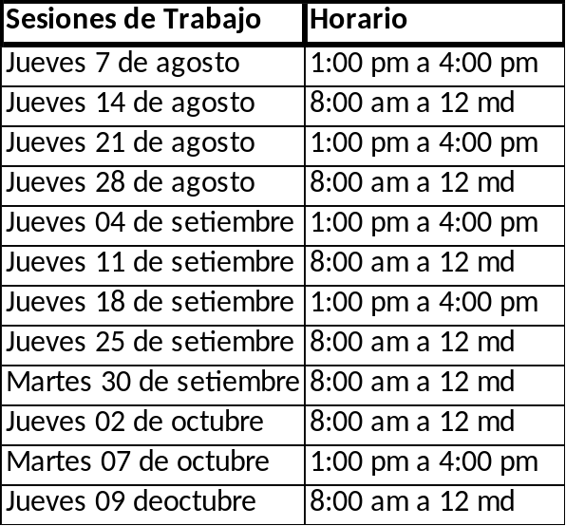

Cordialmente,

Dr. Luis Bernardo Villalobos Solano
Decano
Yvg
Cc Sergio Solano
Mario Meneses

